Asie 2004 ÉTUDE EXPÉRIMENTALE D'UNE BOBINE (6 points)

1 - Détermination expérimentale de l'inductance L de la bobine

On réalise le circuit électrique représenté ci-dessous (figure 1) comprenant un GBF, une bobine de résistance r et d'inductance L et une résistance R = 1,0×10⁴ Ω montés en série.

R
L, r
u₁
u₂
GBF
i
voie 1
voie 2
Figure 1
système
d'acquisition

Le GBF délivre une tension alternative triangulaire (tension en dents de scie) de fréquence f = 1,0 kHz .

Un système d'acquisition de données relié à un ordinateur permet d'afficher à l'écran les variations en fonction du temps de la tension u_{L}(t) aux bornes de la bobine et de l'intensité i(t) du courant qui circule dans le circuit (figure 2).

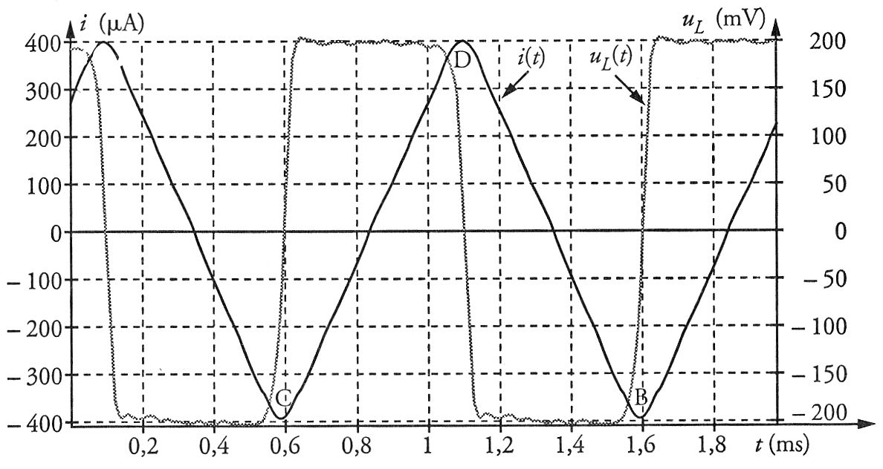
Figure 2

1.1. Vérifier à l'aide de la figure 2 que la fréquence du GBF est effectivement réglée sur 1,0 kHz.

1.2. Quelle est l'expression de la tension mesurée sur la voie 2 du système d'acquisition ? En déduire les opérations que devra effectuer le logiciel de traitement des données pour afficher l'intensité à l'écran.
1.3. Exprimer la tension u_{L} aux bornes de la bobine en fonction des caractéristiques de la bobine, de l'intensité i du courant et de sa dérivée $\frac{\text{di}}{\text{dt}}$ .

1.4.1. Sur la figure 2, la représentation graphique de la fonction i(t) montre qu'en réalité, les crêtes de l'intensité sont arrondies. Dans ces conditions, la tangente au sommet est horizontale.
En déduire une expression simplifiée de u_{L} quand l'intensité dans le circuit est extrémale.

1.4.2.En mesurant u_{L} sur la figure 2 quand l'intensité du courant est extrémale, à t = 1,6 ms par exemple, montrer que r << R.

1.5. On néglige dans la suite le terme faisant intervenir r dans l'expression de u_{L} ainsi que les arrondis des crêtes de l'intensité.
À partir de la demi-période comprise entre les points C et D de la figure 2, mesurer u_{L} , calculer $\frac{\text{di}}{\text{dt}}$ et en déduire la valeur de L.

1.6. Le constructeur indique r = 12 Ω.
Calculer alors u_{L} à la même date qu'à la question 1.4.2. et montrer que la valeur obtenue est en accord avec la mesure effectuée à la question 1.4.2.

2 - Constante de temps d'un circuit RL

La bobine est maintenant montée en série avec une résistance R' = 100 Ω aux bornes d'un générateur idéal de tension de f.e.m. E = 6,5 V (figure 3).

Le système d'acquisition permet de suivre l'évolution de l'intensité du courant dans le circuit en fonction du temps. La fermeture de l'interrupteur à l'instant t = 0 déclenche l'acquisition. L'enregistrement obtenu est représenté sur la figure 4.

R'
L, r
K
u
i
système
d'acquisition
de données
Figure 3
E

(ms)
t
0
1
2
3
4
5
6
7
i(t)
(mA)
10
20
30
40
50
60
I en régime permanent
Figure 4

2.1. Établir l'expression donnant l'intensité du courant en régime permanent en fonction des caractéristiques du circuit.

2.2. Vérifier que la valeur de l'intensité du courant en régime permanent obtenue sur le graphe de la
figure 4 est en accord avec les données de l'énoncé.

2.3.1. Rappeler l'expression de la constante de temps d'un dipôle RL.

2.3.2. Déterminer graphiquement sa valeur en faisant figurer la méthode utilisée sur la figure 5 en annexe à rendre avec la copie.

2.4. La résistance R' est en réalité une résistance réglable. On lui donne maintenant la valeur 150 Ω.

2.4.1. Calculer la nouvelle intensité du courant en régime permanent.

2.4.2. Calculer la constante de temps du nouveau dipôle RL.

2.4.3. Représenter avec soin la courbe représentant l'évolution de l'intensité du courant en fonction du temps i = f(t) sur la figure 5 en annexe, à rendre avec la copie.

Figure 5
(ms)
t
0
1
2
3
4
5
6
7
i(t)
(mA)
10
20
30
40
50
60
I en régime permanent

